Интернет-урок «Имею право знать!»
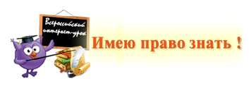
Цель: профилактические меры по предотвращению вредной и опасной для здоровья привычки - курение.
Задачи:
- донести до сознания обучающихся, какова расплата за беспечное отношение к своему здоровью.
- разъяснить о возможности доступа к телефонам доверия, и Интернет-ресурсам по профилактике табакоркурения.
Ход урока:
- Целеполагание.
- Представление гостей – Сотрудника отдела по делам несовершеннолетних, работника МБОУ, родители, врач-нарколог.
- Слово учителя
Врачи отмечают, что с каждым годом курильщики «молодеют». Ребенок впервые пробует закурить, не задумываясь о тех тяжелых последствиях, к которым может привести курение. Легкомысленное отношение связано еще и с тем, что последствия курения сказываются не сразу. Вместе с дымом «курильщики» втягивают в себя более сорока вредных веществ, которые попадая в кровь, разносят яд по всему организму. Так что это за вещества? Во-первых, никотин, который является одним из сильнейших ядов. Во-вторых, сероводород, уксусная кислота, муравьиная и сипильная кислоты, угарный газ, этилен, различные смолы и другие.
По данным Всемирной организации здравоохранения, курение является причиной смерти одного миллиона человек ежегодно. В результате курения будет расходоваться больше средств, чем на лечение «традиционных» болезней, таких как грипп и ангина. Курение является скрытой причиной в большинстве случаев смерти от таких заболеваний, как рак легких, туберкулез, болезнь сердца и т.п. Становится модным подтянутость, спортивный вид, здоровый образ жизни.

4. Справка.
Никотин относится к алкалоидам-веществам растительного происхождения сложного состава, многие из которых- сильнейшие яды. В чистом виде представляет собой маслянистую, бесцветную, прозрачную жидкость, жгучую на вкус.
При проникновении в организм отрицательно действует:
- нервную систему;
- органы дыхания;
- сердечно- сосудистую систему;
- органы пищеварения;
- эндокринную систему;
-органы чувств;
- вызывает различные аллергии;
- снижает работоспособность;
- вызывает быструю утомляемость и т.д.
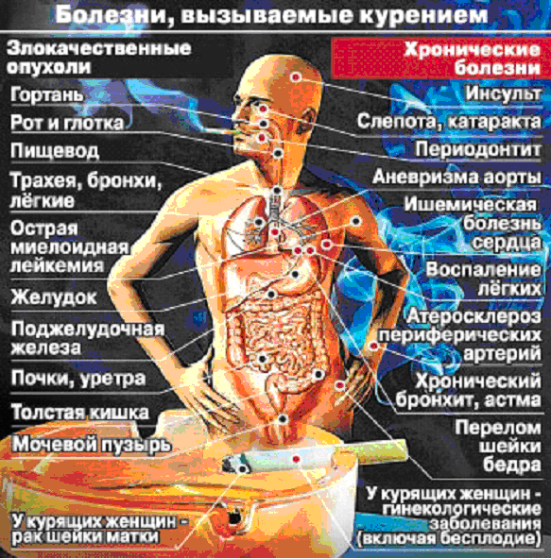
Так почему же, несмотря на это, армия курильщиков ежедневно пополняется? Чем руководствуются подростки, пробуя первую сигарету? Одни пытаются всем, и в первую очередбь себе, доказать свою взрослость и независимость. Возможные последствия курения дают им повод побравировать перед некурящими сверстниками своим «бесстрашием», мнимым презрением к опасности. Другие начинают курить, чтобы не прослыть «белой вороной» среди товарищей. Третьи курят, потому что считают, что это современно и «круто». В начале все эти иллюзии придают курильщику чувство собственной значимости, со времен превращая его в раба дурной привычки…
Когда же человечество приобщилось к курению?
- Исторические факты.
Первыке сведения о курение упоминаются в трудах древнегреческого историка Геродота. Он упоминал о скифах, вдыхающих дым сжигаемых ими растений.
В европе табак узнали благодаря Колумбу. В 1492 году, высадившись на одном из неизвестных островов, который впоследствии получил название Сан-Сальвадора, путешественник и его команда с удивлением наблюдали, как жители острова втягивали в себя дым из тлеющих листьев какого-то растения. Некоторые туземцы, свертки высушенных листьев, которые они называли «табако» и «сигаро», жевали и проглатывали.


Известен и такой факт: будто бы французский посол в Португалии Жан Нико рекомендовал королеве Екатерине Медичи и одному из ее сыновей принимать пилюли табака как средство от головной боли (по имени Нико названо основное вредное вещество табака – алкалоид никотин). В конце XVI и начале XVII веков курение табака стало распространяться с невыразимой быстротой как в Европе, так и в других частях света, связанных с европейскими государствами торговыми отношениями.
Мнение о том, когда же табак появился в России, довольно противоречивы. Одни утверждают, что на Руси курили еще задолго до открытия Америки. Другие считают, что табак был завезен торговцами, английскими купцами, во времена Ивана Грозного. При царствовании Михаила Романова по причине участившихся пожаров курение табака было запрещено. Нарушителей запрета ждало довольно суровое наказание: 60 палок по спине. С вновь уличенными курильщиками поступали и вовсе жестоко-отрезали нос и уши. Любителей «богопротивного зелья» подвергали пыткам, чтобы выяснить место приобретения табака. Запрет на курение снял Петр I в 1697 году по причине того, что, находясь в Голландии, сам пристрастился к табаку. Это привело к быстрому распространению табака по всей России: стали засеивать большие площади его посевов и строить табачные фабрики. Уже в середине XIX века посевы и переработки табака производились в тридцати российских губерниях.
Рынок табачных изделий растет с каждым годом. Сегодня рост их потребления во много раз обгоняет увеличение количества населения.
- Стоит задуматься.
Как и злоупотребление спиртными напитками, курение табака не преследуется законом, в отличие от других видов наркоманиии, наоборот, всячески рекламируется.
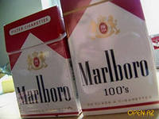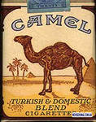

Но все же табак считается ядом, хоть и «культурным», и наносит непоправимый вред здоровью человека.
7. Перспективы курения.
Всем известно, что «капля никотина убивает лошадь». Если быть точным, то каплей чистого никотина можно убить 3 лошадей. А ведь кроме никотина в сигаретах содержится много ядовитых веществ, губительных для растущего организма. Какие перспективы ожидают подростка, если он продолжит курение?
Так, в одной сигарете содержится до 0,001 г никотина, в самых легких до 0,0001 г; вредных смол – до 0,015 г, в самых легких 0,001 г.
Курение табака приносит большой ущерб благосостоянию населения. Ведь каждый «средний» курильщик выкуривает примерно 25 сигарет в сутки. Надо учесть также, что государство тратит огромные суммы на оплату листков нетрудоспособности при разных заболеваниях, возникающих или обостряющихся в результате курения. Попробуем представить себе, какое колоссальное количество земельных площадей требуется для того, чтобы выращивать табак; сколько ценных рабочих рук занято по обслуживанию табачных плантаций, табачной промышленности и т. д. Ясно, что урон для народного хозяйства страны чрезвычайно велик. А какой ущерб стране наносят пожары, возникающие от непогашенной спички, от тлеющего окурка, брошенного неосторожным курильщиком.

8. Говорят великие люди.
«Я намерен сегодня говорить о табаке как о прихоти и несчастии человека». (И.М. Догель, русский фармаколог)

«Яд, который не действует сразу, не становится менее опасным». (Г.Лессинг)
«От курения тупеешь, оно несовместимо с творческой работой». (И. Гёте)

«Здоровье – это не всё, но без здоровья всё – ничто». (Сократ)
«Табак усыпляет горе, но и неизбежно ослабляет энергию»… (О. Бальзак)
- А теперь, ребята, я предлагаю посмотреть презентацию о вреде курения .
Оказывается, что говорить о вреде табакокурения не так уж и скучно. Но я напоминаю вам о том, что в реальной жизни эти вопросы гораздо страшнее и опаснее, чем порой вам это кажется.
9. Рекомендации.
Рекомендации родителям
Если Ваш ребенок курит:
- Спокойно обсудите с ним возникшую проблему, скажите, что это вас беспокоит, вы огорчены создавшейся ситуацией
- Вам нужно подобрать литературу о вредном влиянии курения на здоровье подростка, ознакомится с ней самому и донести информацию до его сознания
- Нельзя запугивать ребенка или предоставлять ему недостоверную информацию
- Четко заявите свою позицию относительно курения, не отвергая при этом самого ребенка и не отказывая ему в понимании и поддержке
- Расскажите о возможностях преодоления вредной привычки
- Обратить внимание на отношения подростка со сверстниками, научить противостоять вредному влиянию

Рекомендации «Как бросить курить?»
- Решение должно быть принято Вами и никем не навязано.
- Сообщите членам своей семьи и друзьям о Вашем решении, заручившись поддержкой.
- Начните регулярно заниматься физическими упражнениями или хотя бы ежедневно ходите пешком.
- Пейте больше воды для выведения из организма токсинов и облегчения болезненного состояния в этот период.
- Принимайте витамины и минералы, а также больше ешьте овощей и фруктов, содержащих каротин (моркови, тыквы, шпината, сладкого картофеля).
- Делайте все возможное, чтобы отвлечься от желания взять в руки сигарету: ходите в театр, кино, занимайтесь в спортзале, найдите интересную книгу…
- Избегайте мест, провоцирующих Вас закурить (курящих компаний), старайтесь больше времени проводить с некурящими друзьями.
- В моменты сильного желания затянуться сигаретой старайтесь отвлечься хотя бы на несколько минут. Позвоните по телефону, поиграйте с собакой, вымойте пол… В критические моменты рекомендуется также делать дыхательные упражнения.
- Дайте себе слово прожить один сегодняшний день без сигареты. Такое обещание повторяйте каждое утро!!!

В этих рекомендациях вы сможете найти то, что поможет отказаться от употребления табака и других наркотических веществ, после чего вы смело сможете сказать слово «НЕТ».
Умелое применение этого слова, ЕСТЬ ИСТИННОЕ ПРОЯВЛЕНИЕ НЕЗАВИСИМОСТИ И ПОЗИЦИИ ЧЕЛОВЕКА.
Люди, не боящиеся сказать «НЕТ», уверенные в себе, ценятся обществом значительно больше.
В конце нашего заочного путешествия хочется сказать, я желаю вам ЗДОРОВЬЯ! Желаю, чтобы болезнь 21 века под названием «табакокурение» не коснулась не одного из Вас!
Обучающаяся читает стихотворение.
Откажись от сигарет-
Не губи иммунитет!
Знают все давно на свете-
Яд смертельный в сигарете!
Зачем курить- здоровью вредить?
Вы, ребята, не курите, вы себя поберегите!
Пора бросать судьбу искушать-
Сигаретами играть!
Сегодня вечером, как ляжешь спать, ты должен так себе сказать:
“Я выбрал сам дорогу к свету. Я, презирая сигарету,
Не стану ни за что курить. Я человек. Я должен сильным быть!”

